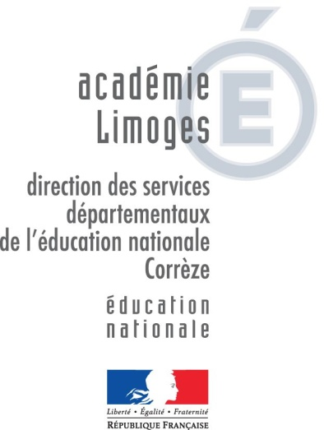 |  |  |  | Ussel, le 18 octobre 2016  L’inspecteur de l’éducation nationale  à  Mesdames et Messieurs les enseignants  s/c de Mesdames et Messieurs les directeurs d’école
 |  |  | NOTE D’INFORMATIONS n°1
Inspecteur chargé de l’enseignement du 1er degré  Circonscription d’Ussel  Haute-Corrèze  Grégory PAULY  Téléphone  05 87 01 20 97  Courriel  ce.0190055g@ac-limoges.fr  44 bd Goudounèche  19200 Ussel  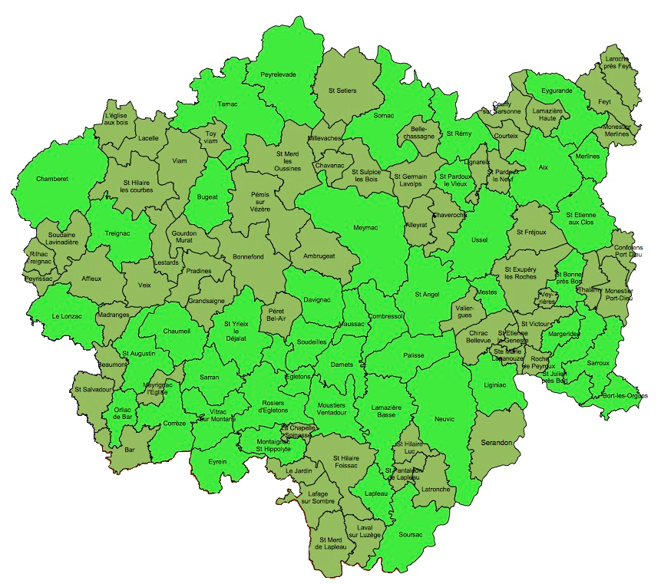 |  |  | A diffuser et à partager …  Pour clore cette première période et se projeter vers la suite, vous trouverez ci-dessous une sélection de ressources portant sur plusieurs domaines disciplinaires et touchant différents niveaux qui devrait pouvoir vous permettre d’enrichir vos pratiques pédagogiques ainsi que vos connaissances didactiques.  - Termitia : http://science-animation.itch.io/termitia  Jeu d'action-aventure type serious game à caractère scientifique. Basé sur de véritables données scientifiques, il propose de plonger au cœur d'une termitière et de tenter d'y survivre.  - Calcul@TICE : http://calculatice.ac-lille.fr/calculatice/spip.php?article388  Site d’entraînement des élèves au calcul mental. Ce site est conçu pour offrir aux enseignants des activités à mener en ligne (ou hors ligne) en renforcement des apprentissages travaillés dans les classes.  - Birdlab : http://vigienature.mnhn.fr/page/participer-7  Première opération de sciences participatives associant jeu et observation sur smartphone, l'objectif de BirdLab est de collecter des informations sur les comportements de nourrissage des oiseaux en hiver. Cette application accompagne un des projets Vigie Nature.  - Deux conférences à voir, à entendre et à télécharger :  - Philippe MEIRIEU : « Pour que le numérique "fasse école" » (1h03’)  http://www.canal-u.tv/video/eduscol/conference_inaugurale_apprendre_avec_le_numerique_pnf_numerique_14_15_octobre_2015.19706  - André TRICOT : "Quelles pédagogies pour quels apprentissages à l’ère du numérique ?" (58’40’’)  http://www.canal-u.tv/video/eduscol/conference_quelles_pedagogies_pour_quels_apprentissages_a_l_ere_du_numerique_pnf_numerique_14_15_octobre_2015.19709  - la BD en classe : http://www.educavox.fr/formation/les-ressources/la-bd-travailler-en-classe-sur-des-bandes-dessinees  - les parcours de motricité en maternelle : http://www.educavox.fr/formation/les-ressources/les-parcours-de-motricite-a-l-ecole-maternelle-du-vecu-au-represente  - le nouveau portail des usages, outils et ressources numériques pour l’école – Prim à bord : http://eduscol.education.fr/primabord/  - Enseigner plus explicitement (Ifé) : http://centre-alain-savary.ens-lyon.fr/CAS/education-prioritaire/ressources/theme-1-perspectives-pedagogiques-et-educatives/realiser-un-enseignement-plus-explicite/enseigner-explicitement-pour-quoi-qui-quand-quoi-comment  - Initiation au codage : https://code.org/learn  - Quelques éléments de sciences cognitives pour les enseignants et les parents : http://moncerveaualecole.com/#top  - La course aux nombres : logiciel de jeu amusant qui fait jongler avec les nombres, et enseigne les concepts fondamentaux de l’arithmétique (4 à 8 ans) : http://www.lacourseauxnombres.com/nr/nr_download.php?lang=fr  - Un dossier pédagogique concernant le film d’animation « Ma vie de courgette » : https://www.reseau-canope.fr/notice/ma-vie-de-courgette.html  - Motricité : guidez Agyl le robot à travers différents parcours de motricité proposés en lui indiquant les actions à réaliser. Créez également de nouveaux parcours dans lesquels Agyl pourra sauter, ramper, rouler et se balancer.  Les parcours de motricité font partie du programme de maternelle afin de permettre aux enfants de développer leur compréhension de l'espace et leur acquisition du langage.  L'application gratuite sur iTunes : https://itunes.apple.com/fr/app/motricite/id958229117?mt=8
Grégory PAULY – IEN CCPD
